一、單選題：每一題只有一個最適合的答案，請將最適合的答案，用2B鉛筆正確地圖在答案卡上。
每題2.5分共40題合計100分。
1. | （） | 下列何種攝氏溫度計的靈敏度較高？  (Ａ)甲溫度計。因為球體大，管徑細  (Ｂ)乙溫度計。因為球體大，管徑粗  (Ｃ)丙溫度計。因為球體小，管徑細  (Ｄ)丁溫度計。因為球體小，管徑粗
2. | （） | 在攝氏溫標與華氏溫標的直角座標關係圖中。以攝氏溫標為X軸，華氏溫標為Y軸所畫出的線形關係圖，不通過第幾象限？  (Ａ)第一象限 (Ｂ)第二象限  (Ｃ)第三象限 (Ｄ)第四象限
3. | （） | 當攝氏溫度為華氏溫度的五倍時，此時的溫度為多少度？  (Ａ)-40℃ (Ｂ)4℉  (Ｃ)-200℉ (Ｄ)-20℃
4. | （） | 當攝氏溫度計上升36℃時，則華氏溫度計會上升約多少℉？  (Ａ)64.8℉ (Ｂ)96.8℉  (Ｃ)20℉ (Ｄ)52℉
5. | （） | 1公克4℃的水所含熱量為  (Ａ)4卡  (Ｂ)比2公克4 ℃的水多4卡  (Ｃ)與4公克1 ℃的水相等  (Ｄ)比1公克0 ℃的水多4卡。
6. | （） | 一杯質量為200g、溫度60℃的水放在空氣中降溫，若不考慮水蒸發時質量的變化，當水溫降到40℃，約散失多少卡的熱量？  (Ａ)16000卡 (Ｂ)8000卡  (Ｃ)4000卡 (Ｄ)2000卡。
7. | （） | 燒杯中加入 100 g 的水，將水由 20℃加熱至 40℃時，水增加熱量為 H_{甲}，再由 40℃加熱至 50℃，水增加熱量為 H_{乙}，若加熱過程中，水的熱量散失及蒸發量忽略不計，且水的比熱固定不變，則下列何者正確？  (Ａ) H_{甲}＝H_{乙} (Ｂ)H_{甲}＝2H_{乙}  (Ｃ) 2H_{甲}＝H_{乙} (Ｄ) 4H_{甲}＝5H_{乙}。
8. | （） | 將20 ℃及80 ℃的冷、熱水混合之後，哪一種水溫較不可能？  (Ａ)25 ℃ (Ｂ)40 ℃  (Ｃ)75 ℃ (Ｄ)86 ℃。
9. | （） | 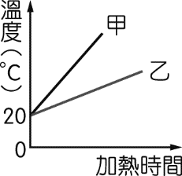  用一穩定熱源做比熱實驗，將甲及乙不同種類的液體分別加熱，得到加熱時間與溫度的關係如右圖所示，試問甲、乙兩液體的比熱大小為何？  (Ａ)甲＞乙 (Ｂ)甲＝乙  (Ｃ)甲＜乙 (Ｄ)資料不足無法判斷
10. | （） | 道耳吞的原子說提到，化學反應過程中只是原子間的排列方式改變。沒有新的原子產生，原有的原子也不會消失。所以若反應前有20個鎂原子，則反應後的鎂原子有多少個？  (Ａ)40個 (Ｂ) 30個  (Ｃ) 20個 (Ｄ) 10個
11. | （） | 用比熱為 0.030 卡／克．℃的甲金屬和比熱為 0.050 卡／克．℃的乙金屬，製成比熱為 0.038 卡／克．℃的合金，則金屬甲與乙混合時的質量比為何？  (Ａ)2：1 (Ｂ)3：1  (Ｃ)3：2 (Ｄ)2：3。
12. | （） | 如右圖，為甲、乙、丙三個物體由固體熔化成液體時，溫度變化與加熱時間的關係圖。雖然座標圖中部分被墨  水汙染，但仍可判斷出下列哪兩個物體為同一種物質  (Ａ)甲和乙 (Ｂ)甲和丙  (Ｃ)乙和丙 (Ｄ)三者皆為不同物質。
13. | （） | 將水由20℃加熱至70℃的過程中，若水的蒸發可忽略不計。則水的質量、體積、密度、比熱會改變的共有幾項？  (Ａ)1項 (Ｂ)2項  (Ｃ)3項 (Ｄ)4項
14. | （） | 當熱量在物質與物質間傳導時，關於熱量傳導方向的敘述，下列何者最適當？  (Ａ)由紅色物質傳向黑色物質  (Ｂ)由比熱較大的物質傳向比熱較小的物質  (Ｃ)由熱量較多的物質傳向熱量較少的物質  (Ｄ)由溫度較高的物質傳向溫度較低的物質
15. | （） | 在露營烤肉時，若在大塊肉中插入幾根長的金屬針，會使它更快熟，這是下列那一項作用的結果？  (Ａ)熱傳導 (Ｂ)熱對流  (Ｃ)熱輻射 (Ｄ)熔點高，不易熔化
16. | （） | 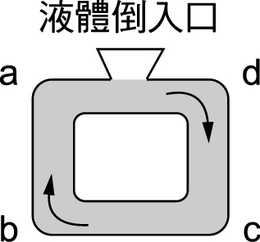  液體中之傳熱方式主要為對流，如附圖裝置中充滿 4℃的水，則下列哪項操作敘述是正確的？  (Ａ)在 a 點加熱，可使水管逆時鐘流動  (Ｂ)於 b 點加熱，可使水管順時鐘流動  (Ｃ)於 c 點冷卻，可使水管順時鐘流動  (Ｄ)於 d 點冷卻，可使水管逆時鐘流動
17. | （） | 當你到合歡山賞雪，看到有人堆了一個乾淨的雪人及一個髒的雪人（大小、形狀完全相同）。當太陽照射後雪人開始融化，若依物理觀點預測雪人融化速度，則  (Ａ)乾淨雪人先融化 (Ｂ)髒的雪人先融化  (Ｃ)一樣快 (Ｄ)無法預測。
18. | （） | 下列何者不是為了預防熱脹冷縮所造成不良後果的措施？  (Ａ)火車鐵軌之間留有空隙  (Ｂ)水泥地廣場刻畫凹槽  (Ｃ)建築物採用鋼骨結構  (Ｄ)橋梁留伸縮縫。
19. | （） | 影響三態變化最主要的因素為下列何者？  (Ａ)溫度 (Ｂ)質量  (Ｃ)體積 (Ｄ)密度。
20. | （） | )關於冰熔化成水的過程敘述，下列何者正確？ (Ａ)質量變大 (Ｂ)體積變大  (Ｃ)密度變大 (Ｄ)溫度上升。
21. | （） | 在定壓下改變溫度的實驗中，測得純物質 X 的甲、乙、丙三種不同狀態，則。甲、乙、丙分別為物質三態中的哪一種？  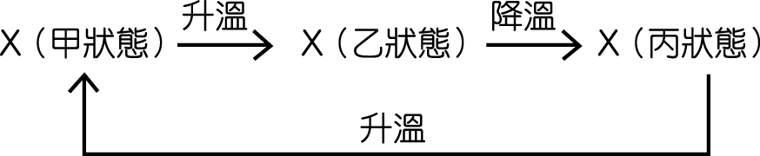  (Ａ)甲：固態，乙：液態，丙：氣態  (Ｂ)甲：固態，乙：氣態，丙：液態  (Ｃ)甲：液態，乙：固態，丙：氣態  (Ｄ)甲：液態，乙：氣態，丙：固態。
22. | （） | 麗雲決定送媽媽一幅「晴雨畫」，她在宣紙上畫了一幅畫，天空的部分用何種溶液塗抹？  (Ａ)硫酸鈣 (Ｂ)硫酸鋅  (Ｃ)氯化亞鐵 (Ｄ)氯化亞鈷  因此圖畫的天空部分在晴天時為藍色，雨天時為紅色。
23. | （） | 下列各圖表示物質組成的粒子，若以○及●分別表示兩種不同的原子，則何種物質是元素？  （A） （B）  （C） （D）
24. | （） | 下列何者不能用化學方法分解出本身以外的其他物質？  (Ａ)糖 (Ｂ)蠟  (Ｃ)硫 (Ｄ)鹽。
25. | （） | 到目前為止，已發現的元素有  (Ａ)五十多種 (Ｂ)九十多種  (Ｃ)一百多種 (Ｄ)一千多種。
26. | （） | 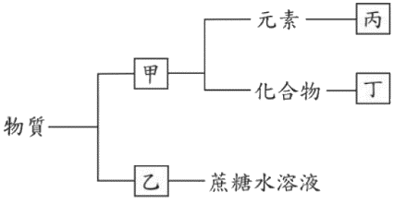  物質的分類方式如下圖所示，下列敘述何者正確？  (Ａ)甲為混合物  (Ｂ)乙為純物質  (Ｃ)丙可能為臭氧  (Ｄ)丁可能為鹽酸。
27. | （） | 下列各組金屬元素中，那一組的兩個元素顏色差異最大？  (Ａ)Ag、Au (Ｂ)Na、Ag  (Ｃ)Mg、Ca (Ｄ)Al、Pb。
28. | （） | 非金屬元素在常溫下  (Ａ)都是固態  (Ｂ)有固態及氣態兩種  (Ｃ)有固態及液態兩種  (Ｄ)固態、液態、氣態都有。
29. | （） | 有關銀的敘述，下列何者是不正確的？  (Ａ)導電性最大的金屬  (Ｂ)在空氣中易與氧化合成氧化物  (Ｃ)主要用於製造錢幣、飾物  (Ｄ)具有延展性。
30. | （） | 生鐵、熟鐵及鋼含碳量的比例為  (Ａ)生鐵＞熟鐵＞鋼  (Ｂ)生鐵＞鋼＞熟鐵  (Ｃ)鋼＞生鐵＞熟鐵  (Ｄ)熟鐵＞鋼＞生鐵。
31. | （） | 下列何者最先提出「物質是由原子組成」的理論？  (Ａ)留基伯和德莫克利特  (Ｂ)道耳吞和牛頓  (Ｃ)牛頓和阿基米德  (Ｄ)道耳吞和阿基米德。
32. | （） | 下有關道耳吞原子說的敘述，何者錯誤？  (Ａ)一切的物質都是由原子組成，而這種粒子不能再被分割  (Ｂ)相同元素的原子，其原子質量與大小均相同  (Ｃ)化合物是由不同原子以固定比例組成的  (Ｄ)化學反應是原子的重新排列，反應前、後，原子的質量及特性會改變。
33. | （） | 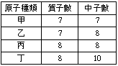  有四種原子，其質子數、中子數如右表所示，有關原子的質量關係，下列何者正確？  (Ａ)甲＝乙＜丙＝丁  (Ｂ)甲＞乙＞丙＞丁  (Ｃ)甲＜乙＝丙＜丁  (Ｄ)甲＜乙＜丙＜丁
34. | （） | 原子是由中子、質子與電子三種基本粒子所組成。若以○、和●分別代表中子、質子與電子，則下列何者為原子的示意圖？  (Ａ)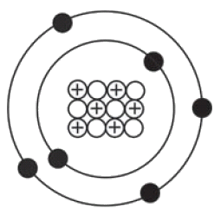 (Ｂ)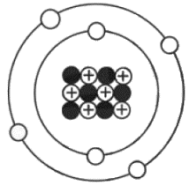  (Ｃ)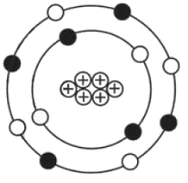 (Ｄ)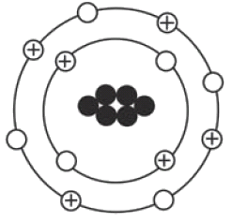
35. | （） | 有關週期表的敘述，下列何者錯誤？  (Ａ)週期表共有7個週期、18族  (Ｂ)第1族為鹼土金屬、第2族為鹼金屬  (Ｃ)週期表中橫列為週期；縱行為族  (Ｄ)週期表中的元素，未來可能繼續增加。
36. | （） | 下列何者不是鹼土金屬的特性？  (Ａ)燃燒產物溶於水之後，水溶液呈鹼性  (Ｂ)常以化合物的狀態存在地殼中  (Ｃ)氯化物與碳酸鈉作用，將產生白色沉澱  (Ｄ)投入水中將產生劇烈的反應。
37. | （） | 5個氬分子的表示法應為  (Ａ)Ar₅ (Ｂ)5 Ar  (Ｃ)5 Ar₂ （D）Ar₁₀。
38. | （） | 如果氧原子以●表示，則 ●● ●● ●● 可表示為  (Ａ)2 O₃ (Ｂ)O₆  (Ｃ)3 O₂ (Ｄ)6O。
39. | （） | 下列各化學式的中文名稱何者正確？  (Ａ)MgCl₂ 叫二氯化鎂  (Ｂ)CO₂叫氧化碳  (Ｃ)HNO₃叫硝酸氫  (Ｄ)HCl叫氯化氫。
40. | （） | 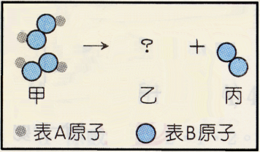  如右圖所示，二分子的甲反應生成二分子的乙與一分子的丙，已知甲、乙、丙三者為不同的純物質，則乙物質的分子式為下列那一項？  (Ａ)A₂ (Ｂ)AB₂  (Ｃ)A₂B (Ｄ)A₄B₂。

